ООО «АркаСтрой»
УТВЕРЖДАЮ
Генеральный директор
ООО «АркаСтрой»

_____________ Д.В. Козлов

«____» ____________ 2015 г.

ДОКУМЕНТИРОВАННАЯ ПРОЦЕДУРА
ПОДГОТОВКА К ЗАКЛЮЧЕНИЮ ДОГОВОРА НА ПРОЕКТИРОВАНИЕ
ПРОЦЕСС №А3.4.4

ДП-ПП-02
Изменение 00

СОГЛАСОВАНО:
Исполнительный директор |  |  | Д.В. Бушуев

РАЗРАБОТАЛ:

СОДЕРЖАНИЕ
1. ЦЕЛЬ БИЗНЕС-ПРОЦЕССА 3
2. ОБЛАСТЬ ПРИМЕНЕНИЯ 3
3. ТЕРМИНЫ, ОПРЕДЕЛЕНИЯ, СОКРАЩЕНИЯ, УСЛОВНЫЕ ОБОЗНАЧЕНИЯ 5
4. МАТРИЦА ОТВЕТСТВЕННОСТИ 6
5. ДЕТАЛЬНОЕ ОПИСАНИЕ ПРОЦЕССА 7
6. ЭФФЕКТИВНОСТЬ БИЗНЕС-ПРОЦЕССА 10
6.1. Критерии эффективности процесса 10
6.2. Мониторинг, анализ и улучшение процесса 10
7. ССЫЛКИ НА НОРМАТИВНУЮ ДОКУМЕНТАЦИЮ 11
8. ФОРМЫ И ПРИЛОЖЕНИЯ 12
Приложение 1. ФПП-11 «Задание на проектирование» 13
Приложение 2. ФПП-13 «Оценка юридической чистоты» 14
Приложение 3. ФПП-05 «Запрос на контактные данные Заказчику» 15
Приложение 4. ФПП-06 «Запрос на контактные данные Собственнику» 16
Приложение 5. ФПП-02 «Письмо-отказ» 17
Приложение 6. ФПП -14 «Письмо-приглашение» 18

ЦЕЛЬ БИЗНЕС-ПРОЦЕССА
Целью выполнения бизнес-процесса является: сбор данных, необходимых для заключения договора на проектирование, и разработка задания на проектирование.

ОБЛАСТЬ ПРИМЕНЕНИЯ
ДП данного бизнес-процесса устанавливает порядок проведения подготовки к заключению договора на проектирование между Заказчиком и организацией ООО «АркаСтрой».
Процесс подготовки к заключению договора на проектирование входит в группу процессов предконтрактной подготовки Организации.
Действие данного документа распространяется на:
- Главного инженера проекта;
- Помощника генерального директора;
- Юриста;
- Проектировщиков.
Владельцем процесса является Главный инженер проекта.
На владельце процесса лежит обязанность по внедрению, контролю выполнения требований настоящего документа, а также совершенствованию процесса с целью максимизации эффективности работы.
Владелец процесса обязан:
- контролировать выполнение требований настоящей ДП, а также всех инструкций, приказов и распоряжений руководства, требований Положений о подразделениях и должностных инструкций в части, касающейся подготовки к заключению договора на проектирование, требований Системы менеджмента качества предприятия, требований ГОСТов, СНиПов, а также иной нормативной документации (далее - предписывающей документации), регулирующих данный процесс.
- Для этого он инициирует установление различных форм отчетности по бизнес-процессу и отдельным работам в рамках бизнес-процесса.
- Контролировать ведение установленных в предписывающей документации и настоящей процедуре: документации, записей, баз данных, а также соблюдения порядка документооборота, принятого в компании.
- Давать распоряжения сотрудникам с целью выполнения ими требований настоящей ДП и предписывающей документации.
- Постоянно получать обратную связь от владельцев смежных бизнес-процессов об уровне качества выполнения работ в бизнес-процессе и предпринимать меры по повышению качества работы участвующих сотрудников, а возможно, и изменению данного процесса.
- В случае обнаружения несоответствия в ходе выполнения работ по бизнес-процессу незамедлительно предпринимать меры по устранению данного несоответствия, а именно: останавливать работы, идентифицировать несоответствие, ставить отметку об обнаружении несоответствия в документации СМК, вносить необходимые корректировки в работу.
- Анализировать причины возникающих несоответствий в работе и назначать действия (изменение порядка работ, изменения в документации и пр.) с целью повышения качества и эффективности работ по бизнес-процессу.
- В случае, если поступающее от руководства компании распоряжение нарушает порядок, установленный в данной процедуре и в предписывающей документации, владелец процесса обязан уведомить об этом руководителя, отдающего такое распоряжение и действовать по согласованию с ним.
- В случае часто поступающих распоряжений осуществить деятельность во вне установленном порядке, владелец процесса обязан проанализировать установленный порядок работ по процессу с целью его актуализации под изменяющиеся требования.
- Владелец процесса обязан контролировать соответствие порядка исполнения требований настоящего бизнес-процесса и действующего законодательства, норм и правил (когда требования внутренней регламентирующей документации непосредственно зависят от законодательства), для своевременной актуализации внутренней документации.
- Все изменения в порядке выполнения работ и в ведении документации должны быть согласованны с руководителями подразделений, которых затрагивают вносимые изменения и с вышестоящим руководством.

Владелец процесса имеет право:
- давать указания подчиненным сотрудникам, а также требовать исполнения положений настоящей процедуры процесса от всех участников бизнес-процесса;
- привлекать работников компании, не указанных в настоящем документе, к выполнению работ в рамках данного бизнес-процесса по согласованию с их непосредственным руководством;
- выходить с инициативой к владельцам других бизнес-процессов предприятия с целью их оптимизации;
- организовывать обучение сотрудников требованиям настоящего документа и предписывающей документации, а также инициировать проведение аттестационных мероприятий участников бизнес-процесса.

Деятельность сотрудников Организации в рамках настоящего бизнес-процесса согласована с обязанностями сотрудников, указанными в соответствующих должностных инструкциях, а также функционалом подразделений, отраженных в положениях о подразделениях. Если деятельность сотрудника указанная в настоящем документом не отражена в его должностной инструкции, то такая должностная инструкция подлежит актуализации в установленном порядке, как и положение о подразделении.
Требования настоящего документа вступают силу с момента его утверждения генеральным директором и издания приказа о введении его в действие и являются обязательными для исполнения всеми работниками ООО «АркаСтрой» в части, указанной в настоящем документе.
Невыполнение требований настоящего документа без объективных причин является нарушением трудовых обязанностей работником и может повлечь за собой наложение на него дисциплинарного взыскания в установленном порядке.

ТЕРМИНЫ, ОПРЕДЕЛЕНИЯ, СОКРАЩЕНИЯ, УСЛОВНЫЕ ОБОЗНАЧЕНИЯ

Организация – ООО «АркаСтрой»;
ДП – Документированная процедура;
СМР – Строительно-монтажные работы;
ГИП – Главный инженер проекта;
ПД – Помощник директора;
СОП – Сотрудник отдела проектирования;
СОЮО – Сотрудник отдела юридического обеспечения;
ВП – Владелец процесса;
HR – Человеческие ресурсы;
EM (e-mail) – электронная почта;
КП – Коммерческое предложение;
РД – Рабочая документация;
ТЗ – Техническое задание;
ТУ – Технические условия;
ЗнП – Задание на проектирование;

МАТРИЦА ОТВЕТСТВЕННОСТИ

 | ГИП | Пом. ГД | СОП | СОЮО
Обработка заявки | О
А3.4.4.1. Оформление запросов | - | О/И | - | -
А3.4.4.2. Обработка данных запросов | - | О/И | И | И
А3.4.4.3. Юридическая проверка Заказчиков | - | - | - | О/И
А3.4.4.4. Уточнение недостающих данных у Заказчика | О/И | - | И | -
А3.4.4.5. Оформление задания на проектирование | - | - | О/И | -
А3.4.4.7. Согласование ЗнП | О/И | - | - | -

* О – ответственный (хозяин процесса/подпроцесса)
* И – исполнитель/соисполнитель операции

ДЕТАЛЬНОЕ ОПИСАНИЕ ПРОЦЕССА
Графическая схема процесса «Подготовка к заключению договора на проектирование» представлена на рис.5.1.
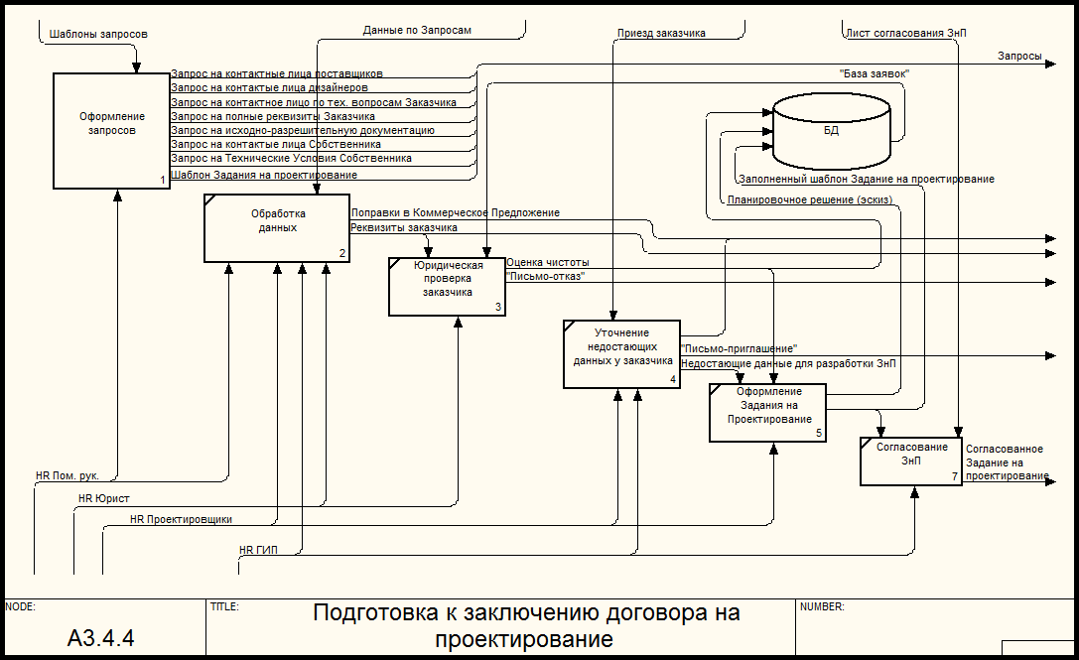
Рис. 5.1. Модель А3.4.4 «Подготовка к заключению договора на проектирование»

В процессе участвуют:
- ГИП (ИД ИО ГИП);
- Помощник директора;
- Юрист;
- Проектировщики.
Процесс подготовки к заключению договора на проектирование начинается с получения ПД уведомления о согласовании Заказчиком КП на проектирование.
После чего ПД направляет Заказчику запрос (ФПП-15 «Запрос на контактные данные Заказчику») на необходимые данные от Заказчика и запрос на ЗнП (ФПП-11 «Задание на проектирование»).
Примечание. Задание на проектирование (ФПП-11 «Задание на проектирование») высылается Заказчику в зависимости от ситуации. А именно: если в процессе переговоров с Заказчиком появляется понимание, что Заказчик в состоянии заполнить ЗнП (ФПП-11 «Задание на проектирование») или у Заказчика имеется инженерная/техническая служба.
После получения ответа на запрос от Заказчика, ПД направляет запрос (ФПП-16 «Запрос на контактные данные Собственнику») Собственнику (на основании данных, предоставленных Заказчиком).
После получения данных от Заказчика и Собственника, ПД уведомляет ГИПа, Юриста и Проектировщика о наличии необходимых данных для дальнейшего выполнения процесса подготовки к заключению договора на проектирование.
Если Заказчик и/или Собственник не предоставили данные по одному/нескольким пунктам запросов, каждое заинтересованное лицо процесса принимает решение о достаточности данных, на основании профессиональных компетентностей и потребностей процесса. Если данных недостаточно, заинтересованное лицо связывается с Заказчиком и/или Собственником для уточнения данных.
ГИП и Проектировщик просматривают ТУ, ТС и ЗнП (ФПП-11 «Задание на проектирование»), полученные от Собственника и Заказчика соответственно. И проверяют ЗнП (ФПП-11 «Задание на проектирование») на предмет его соответствия ТУ и ТС. В случае выявления несоответствий, помечают несоответствия в ЗнП (ФПП-11 «Задание на проектирование»).
В случае, если Заказчик полностью/частично не заполнил ЗнП (ФПП-11 «Задание на проектирование»), ГИП и Проектировщик проверяет наличие ТУ и ТС от Собственника и соответствие им заполненных данных ЗнП (ФПП-11 «Задание на проектирование»).
В результате обработки данных могут быть выявлены поправки в коммерческое предложение (доп. разделы), ГИП уведомляет об этом Исполнительного директора для корректировки коммерческого предложения (ДП-ПП-01 Обработка заявки).
После обработки данных, ВП определяет необходимость и форму (личная встреча/телефон/EM) дальнейшего уточнения данных у Заказчика.
Юрист, в свою очередь, на основании полученных реквизитов Заказчика проводит юридическую оценку чистоты, в результате которой заполняет бланк (ФПП-13 «Оценка юридической чистоты») и прикладывает ее к объекту.
Действия Юриста в соответствии с оценкой Заказчика:
- 2-4 балла – Юрист информирует владельца процесса о возможной угрозе и высказывает предложение о дальнейшем сотрудничестве с Заказчиком;
- 5 баллов – Юрист информирует ВП о юридической чистоте Заказчика.
После юридической проверки Заказчика, ВП принимает решение о необходимости и форме уточнения недостающих данных у Заказчика.
Если ВП принимает решение, что необходима личная встреча с Заказчиком, он направляет Заказчику приглашение посредством e-mail (ФПП-14 «Письмо-приглашение») или по телефону. После согласования даты/времени, ВП уведомляет Проектировщика о предстоящей встрече.
Если ВП принимает решение, что личная встреча с Заказчиком не требуется, он уведомляет об этом Проектировщика. Проектировщик, в свою очередь связывается с Заказчиком самостоятельно, посредством телефона или e-mail, для уточнения данных для ЗнП (ФПП-11 «Задание на проектирование»).
В случае, если личная встреча с Заказчиком необходима. ВП и Проектировщик проводят совещание с Заказчиком, для уточнения данных и составления качественного задания на проектирование (ФПП-11 «Задание на проектирование»).
После получения и оформления качественного задания на проектирование (ФПП-11 «Задание на проектирование»), ГИП проводит согласование ЗнП с Заказчиком.
В случае согласования задания на проектирование, ГИП инициирует процесс заключения договора на проектирование (ПОП-ПП-01 «Предконтрактная подготовка»).

ЭФФЕКТИВНОСТЬ БИЗНЕС-ПРОЦЕССА

Критерии эффективности процесса

Мониторинг, анализ и улучшение процесса

ССЫЛКИ НА НОРМАТИВНУЮ ДОКУМЕНТАЦИЮ
- Должностная инструкция исполнительного директора (ДИ-А-02)
- Должностная инструкция помощника директора (ДИ-А-03)
- Должностная инструкция сотрудника отдела юридического обеспечения
(ДИ-ЮО-01)
- Должностная инструкция сотрудника отдела проектирования (ДИ-ОП-02)
- Положение об административном отделе (ПО-АО)
- Положение об отделе проектирования (ПО-ОП)
- Положение об отделе юридического обеспечения (ПО-ЮО)
- Положение о процессе «Предконтрактная подготовка» (ПОП-ПП-01)

ФОРМЫ И ПРИЛОЖЕНИЯ
Номер формы | Наименование формы | Место хранения электронной формы документа
ФПП-11 | Приложение 1. «Задание на проектирование» (форма документа)
ФПП-13 | Приложение 2. «Оценка юридической чистоты» (форма таблицы)
ФПП-05 | Приложение 3. «Запрос на контактные данные Заказчику» (шаблон запроса)
ФПП-06 | Приложение 4. «Запрос на контактные данные Собственнику» (шаблон запроса)
ФПП-02 | Приложение 5. «Письмо-отказ» (форма документа)
ФПП-14 | Приложение 6. «Письмо-приглашение» (форма документа)

Приложение 1. ФПП-11 «Задание на проектирование»

Приложение 2. ФПП-13 «Оценка юридической чистоты»

Приложение 3. ФПП-05 «Запрос на контактные данные Заказчику»

Приложение 4. ФПП-06 «Запрос на контактные данные Собственнику»

Приложение 5. ФПП-02 «Письмо-отказ»

Приложение 6. ФПП -14 «Письмо-приглашение»

